**Инновационный проект "Одаренные дети"**

   Среди самых интересных и загадочных явлений природы детская одаренность занимает одно из ведущих мест. Проблемы ее диагностики и развития волнуют педагогов на протяжении многих столетий. Интерес к ней в настоящее время очень высок. Это объясняется общественными потребностями и, прежде всего, потребностью общества в неординарной творческой личности. Неопределенность современной окружающей среды требует не только высокой активности человека, но и его умений, способности нестандартного мышления и поведения. Ведь именно высокоодаренные люди способны внести свой наибольший вклад в развитие общества.

В настоящее время можно говорить о развитии разнообразных форм и помощи, предлагаемой детям с повышенными способностями. Однако, очевидным является и тот факт, что работа с одарёнными детьми требует глубокого изучения и проработки её методологических основ.

Данные научных исследований подтверждают, что неподготовленные учителя недостаточно владеют психолого-педагогическими знаниями в области одарённости, моделями и технологиями обучения. В силу сложившихся стереотипов такой категории учителей достаточно сложно выстроить профессионально-личностное отношение с одаренными детьми в образовательном процессе. И это во многом определяет проблемы, с которыми сталкиваются в ОУ одаренные дети, родители, педагоги.

В связи с этим учителю необходим проект, способствующий максимальному раскрытию потенциальных возможностей одаренных детей, в том числе совершенствование системы выявления одаренных детей с раннего возраста,  развития, оказания адресной поддержки каждому ребенку, проявившему незаурядные способности, разработка индивидуальных «образовательных маршрутов» с учетом специфики творческой и интеллектуальной одаренности ребенка, формирование личностного и профессионального самоопределения.

**Муниципальное общеобразовательное бюджетное учреждение**

**Караярская средняя общеобразовательная школа**

**Муниципального района Караидельский район**

**Республики Башкортостан**

|  |  |
| --- | --- |
| Рассмотрен на педагогическом совете  Протокол №1  от _____августа 2019г | Утверждаю  Директор МОБУ Караярская СОШ  ______________Г. Н. Кадрасова  Приказ от « 01 »сентября 2019 №166 |

**Инновационный проект**

**"Одарённые дети"**

Разработала: **ЭТ.Шайхинурова**

учитель русского языка и литературы

Караяр – 2019

**Содержание**

Паспорт Проекта

Обоснование актуальности Проекта

Нормативно-правовое обоснование Проекта

Пояснительная записка:

цели

задачи

сроки

участники

ценностные приоритеты

ожидаемый результат проектной деятельности в целом.

Этапы реализации Проекта

Содержание Проекта

Концептуальные положения

Методы и формы работы с одаренными детьми.

Условия успешной работы с одаренными детьми.

Основные направления деятельности, цели и задачи, условия

успешной работы с одаренными детьми

Процессуальные положения

Организация работы с одаренными детьми

Основные направления реализации программы

Организация исследовательской работы учащихся в школе

Основные формы работы с одаренными детьми

Взаимодействие с другими структурами социума для создания благоприятных условий развития одаренности

Методическое обеспечение системы работы с одаренными учащимися

Методические требования к организации и практической реализации программы «Одарённые дети»

Показатели эффективности реализации Программы

**Паспорт Проекта**

|  |  |
| --- | --- |
| Наименование Проекта | Организация работы с одарёнными детьми |
| Заказчик Проекта | Администрация МОБУ Караярская СОШ |
| Основание для разработки Проекта | Конституция РФ;  Конвенция о правах ребёнка (статья 13 (п.1), 27, 29, 31);  Закон РФ "Об образовании";  Закон РФ «Об основных гарантиях прав ребёнка в Российской Федерации» (24 июля 1998г.N 124-ФЗ);  Национальная образовательная инициатива «Наша новая школа» (в частности, направления «Переход на новые образовательные стандарты», «Развитие системы поддержки талантливых детей», «Сохранение и укрепление здоровья школьников»(04февраля 2010г. Пр-271);  Национальный проект «Образование»;  Концепции духовно-нравственного развития и воспитания личности гражданина России (2009г.);  Доклад Правительства РФ "Образовательная политика России на современном этапе".  Федеральные государственные образовательные стандарты нового поколения; |
| Разработчик Проекта | Шайхинурова Эльвира Тагировна– учитель русского языка и литературы |
| Цели и задачи Проекта | *Основная цель:* создание условий для проявления каждым ребенком своих творческих способностей и интересов, развитие познавательного интереса, обеспечение возможности творческой самореализации личности в различных видах деятельности.  *Основные задачи:*  Создание условий для развития и реализации потенциальных способностей одаренных детей;  Проведение диагностических обследований детей на предмет выявления одаренности, определение их творческого потенциала, интересов и способностей;  Максимальное развитие способностей и творческого потенциала одаренных и высокомотивированных детей на основе дифференцированного обучения их в области естественных, гуманитарных, технических наук, художественного творчества, совершенствования традиционных и внедрения в образовательный процесс новых педагогических технологий;  Внедрение оценочной деятельности учащихся - «Портфолио»;  Подготовка и повышение квалификации учителя в работе с одаренными детьми;  Разработка нормативно-правового обеспечения. |
| Сроки и этапы реализации Проекта | 2019-2024гг..  Организационный этап (2019 – 2020гг.): разработка программы системы поиска, целенаправленного выявления и поддержки одаренных детей, создание постоянно-действующей системы переподготовки психолого-педагогических кадров для работы с одаренными детьми.  Этап реализации(2020-2024гг.): непосредственная работа с одаренными учащимися. На этом этапе планируется организация и проведение предметных олимпиад, конференций и конкурсов, организация научно-исследовательской деятельности учащихся. Предусматривается психологическая, педагогическая и социальная поддержка одаренных детей.  Завершающий этап (2022-2024 гг.):  контроль и анализ реализации Проекта и достигнутых результатов, определение проблем, возникших в ходе реализации Проекта, путей их решения и составление перспективного план дальнейшей работы в этом направлении. |
| Механизм реализации Проекта | Проект реализуется через работу методических объединений учителей и систему методической работы, непрерывное образование и самообразование учителя, через работу творческих групп учителя и обучающихся по созданию базы данных и ее пополнению, взаимодействие всех участников образовательного процесса, которое обеспечивает школьный сервер. |
| Ожидаемые результаты Проекта | После реализации данного Проекта ожидается получить следующие результаты:  совершенствование форм работы с одаренными и способными детьми;  создание условий для целенаправленного выявления, поддержки и развития одаренных детей, их самореализации, профессионального самоопределения в соответствии со способностями;  обеспечение каждому ребенку равных стартовых возможностей в реализации интересов;  стимулирование мотивации развития способностей;  проведение конкурсов, конференций, олимпиад, создание сборника лучших работ учащихся;  увеличение числа детей, активно занимающихся творческой, интеллектуальной деятельностью;  создание и апробация пакета психолого-педагогических диагностик по выявлению одаренных детей (психологический профиль одаренного ребенка);  разработка методических рекомендаций для работы с одаренными детьми;  создание электронного банка данных «Одаренные дети». |
| Объем и источники финансирования Проекта | Федеральный бюджет  Муниципальный бюджет |
| Организация контроля за исполнением Проекта | Координацию работ и контроль за исполнением Проекта осуществляет администрация школы.  Контроль за целевым использованием финансовых средств осуществляет директор школы. |

**II. Обоснование актуальности Проекта**

   Среди самых интересных и загадочных явлений природы детская одаренность занимает одно из ведущих мест. Проблемы ее диагностики и развития волнуют педагогов на протяжении многих столетий. Интерес к ней в настоящее время очень высок. Это объясняется общественными потребностями и, прежде всего, потребностью общества в неординарной творческой личности. Неопределенность современной окружающей среды требует не только высокой активности человека, но и его умений, способности нестандартного мышления и поведения. Ведь именно высокоодаренные люди способны внести свой наибольший вклад в развитие общества.

В настоящее время можно говорить о развитии разнообразных форм и помощи, предлагаемой детям с повышенными способностями. Однако, очевидным является и тот факт, что работа с одарёнными детьми требует глубокого изучения и проработки её методологических основ.

Данные научных исследований подтверждают, что неподготовленные учителя недостаточно владеют психолого-педагогическими знаниями в области одарённости, моделями и технологиями обучения. В силу сложившихся стереотипов такой категории учителей достаточно сложно выстроить профессионально-личностное отношение с одаренными детьми в образовательном процессе. И это во многом определяет проблемы, с которыми сталкиваются в ОУ одаренные дети, родители, педагоги.

В связи с этим школе необходим проект, способствующий максимальному раскрытию потенциальных возможностей одаренных детей, в том числе совершенствование системы выявления одаренных детей с раннего возраста, развития, оказания адресной поддержки каждому ребенку, проявившему незаурядные способности, разработка индивидуальных «образовательных маршрутов» с учетом специфики творческой и интеллектуальной одаренности ребенка, формирование личностного и профессионального самоопределения.

III. Нормативно-правовое обоснование Проекта

Конституция РФ;

Конвенция о правах ребёнка (статья 13 (п.1), 27, 29, 31);

Закон РФ "Об образовании";

Закон РФ «Об основных гарантиях прав ребёнка в Российской Федерации» (24 июля 1998г.N 124-ФЗ);

Национальная образовательная инициатива «Наша новая школа» (в частности, направления «Переход на новые образовательные стандарты», «Развитие системы поддержки талантливых детей», «Сохранение и укрепление здоровья школьников»(04февраля 2010г. Пр-271);

Национальный проект «Образование»;

Концепции духовно-нравственного развития и воспитания личности гражданина России (2009г.);

Доклад Правительства РФ "Образовательная политика России на современном этапе".

Федеральные государственные образовательные стандарты нового поколения;

**IV. Пояснительная записка**

**Цели Проекта:**Стратегическая цель - создание условий для проявления каждым ребенком своих творческих способностей и интересов, развитие познавательного интереса, обеспечение возможности творческой самореализации личности в различных видах деятельности.

Дидактическая цель Проекта – повышение профессиональной компетентности учителя при введении системы работы с одарёнными детьми.

**Задачи:**Создание условий для развития и реализации потенциальных способностей одаренных детей;

Проведение диагностических обследований детей на предмет выявления одаренности, определение их творческого потенциала, интересов и способностей;

Максимальное развитие способностей и творческого потенциала одаренных и высокомотивированных детей на основе дифференцированного обучения их в области естественных, гуманитарных, технических наук, художественного творчества, совершенствования традиционных и внедрения в образовательный процесс новых педагогических технологий; Внедрение оценочной деятельности учащихся и учителей- «Портфолио»;

Подготовка и повышение квалификации учителя, работающих с одаренными детьми;

Разработка нормативно-правового обеспечения.

**Сроки:** Внедрение инновационного Проекта работы с одаренными детьми выполнимо в течение 2019 – 2024 гг.. Вместе с тем школа не может ограничиваться календарными сроками, так как процесс выявления развития и поддержки одаренных детей является непрерывным.

**Участники Проекта:** Участники образовательного процесса Караярской СОШ

**Ожидаемые результаты от внедрения Проекта:**

совершенствование форм работы с одаренными и способными детьми;

создание условий для целенаправленного выявления, поддержки и развития одаренных детей, их самореализации, профессионального самоопределения в соответствии со способностями;

обеспечение каждому ребенку равных стартовых возможностей в реализации интересов;

стимулирование мотивации развития способностей;

проведение конкурсов, конференций, олимпиад, создание сборника лучших работ учащихся;

увеличение числа детей, активно занимающихся творческой, интеллектуальной деятельностью;

создание и апробация пакета психолого-педагогических диагностик по выявлению одаренных детей (психологический профиль одаренного ребенка);

разработка методических рекомендаций для работы с одаренными детьми;

создание электронного банка данных «Одаренные дети».

VI Этапы реализации Проекта

Организационный этап (2019-2020): разработка программы системы поиска, целенаправленного выявления и поддержки одаренных детей, создание постоянно-действующей системы переподготовки психолого-педагогических кадров для работы с одаренными детьми.

Этап реализации(2020-2024 гг.): непосредственная работа с одаренными учащимися. На этом этапе планируется организация и проведение предметных олимпиад, конференций и конкурсов, организация научно-исследовательской деятельности учащихся. Предусматривается психологическая, педагогическая и социальная поддержка одаренных детей.

Завершающий этап (2023-2024 гг.): контроль и анализ реализации Проекта и достигнутых результатов, определение проблем, возникших в ходе реализации Проекта, путей их решения и составление перспективного план дальнейшей работы в этом направлении.

VII Содержание Проекта Концептуальные положения Проекта

Человеческое мышление, способность к творчеству - величайший дар природы. Очень важно понимать, что даром этим природа отмечает каждого человека. Но так же очевидно и то, что свои дары она поровну не делит и кого-то награждает щедро, не скупясь, а кого-то обходит стороной. Одаренным же принято называть того, чей дар явно превосходит некие средние возможности, способности большинства.

**Ценностные приоритеты Проекта:**

1 модуль: одаренный ребенка в различных социокультурных пространствах

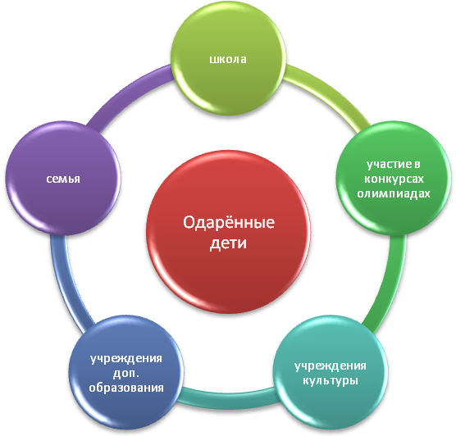

2 модуль: систематизация педагогических средств, использование которых обеспечивает готовность педагога к работе с одаренными детьми.

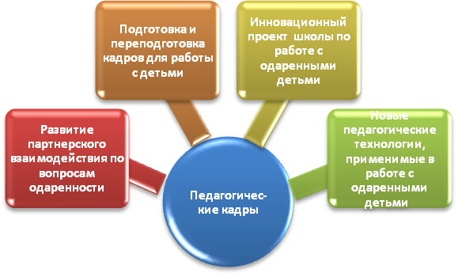

*Одаренность* — это системное, развивающееся в течение жизни качество психики, которое определяет возможность достижения человеком более высоких, незаурядных результатов в одном или нескольких видах деятельности по сравнению с другими людьми.

*Одаренный ребенок* — это ребенок, который выделяется яркими, очевидными, иногда выдающимися достижениями (или имеет внутренние предпосылки для таких достижений) в том или ином виде деятельности.

Виды одаренности.

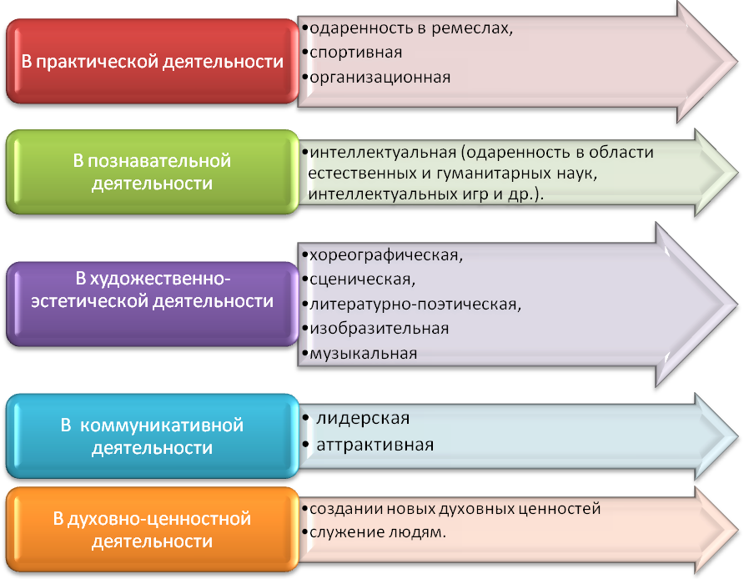

Одаренность в детском возрасте можно рассматривать в качестве потенциала психического развития по отношению к последующим этапам жизненного пути личности.

   Однако при этом следует учитывать специфику одаренности в детском возрасте (в отличие от одаренности взрослого человека):

Детская одаренность часто выступает как проявление закономерностей возрастного развития. Каждый детский возраст имеет свои предпосылки развития способностей. Например, дошкольники характеризуются особой предрасположенностью к усвоению языков, высоким уровнем любознательности, чрезвычайной яркостью фантазии; для старшего подросткового возраста характерными являются различные формы поэтического и литературного творчества и т.п.

Под влиянием смены возраста, образования, освоения норм культурного поведения, типа семейного воспитания и т.д. может происходить «угасание» признаков детской одаренности. Вследствие этого крайне сложно оценить меру устойчивости одаренности, проявляемой данным ребенком на определенном отрезке времени. Кроме того, возникают трудности относительно прогноза превращения одаренного ребенка в одаренного взрослого.

Своеобразие динамики формирования детской, одаренности нередко проявляется в виде неравномерности (рассогласованности) психического развития. Так, наряду с высоким уровнем развития тех или иных способностей наблюдается отставание в развитии письменной и устной речи; высокий уровень специальных способностей может сочетаться с недостаточным развитием общего интеллекта и т.д. В итоге по одним признакам ребенок может идентифицироваться как одаренный, по другим — как отстающий в психическом развитии.

Проявления детской одаренности зачастую трудно отличить от обученности (или шире — степени социализации), являющейся результатом более благоприятных условий жизни данного ребенка. Ясно, что при равных способностях ребенок из семьи с высоким социально-экономическим статусом (в тех случаях, когда семья прилагает усилия по его развитию) будет показывать более высокие достижения в определенных видах деятельности по сравнению с ребенком, для которого не были созданы аналогичные условия.

   Оценка конкретного ребенка как одаренного в значительной мере условна. Самые замечательные способности ребенка не являются прямым и достаточным показателем его достижений в будущем. Нельзя закрывать глаза на то, что признаки одаренности, проявляемые в детские годы, даже при самых, казалось бы, благоприятных условиях могут либо постепенно, либо весьма быстро исчезнуть. Исходя из этого, в практической работе с детьми вместо понятия «одаренный ребенок» следует использовать понятие «признаки одаренности ребенка» (или «ребенок с признаками одаренности»).

Признаки одаренности проявляются в реальной деятельности ребенка и могут быть выявлены на уровне наблюдения за характером его действий. Признаки явной (проявленной) одаренности зафиксированы в ее определении и связаны с высоким уровнем выполнения деятельности. Вместе с тем об одаренности ребенка следует судить в единстве категорий «могу» и «хочу», поэтому признаки одаренности охватывают два аспекта поведения одаренного ребенка: инструментальный и мотивационный. Инструментальный характеризует способы его деятельности, а мотивационный — отношение ребенка к той или иной стороне действительности, а также к своей деятельности.

Особенности, присущие одаренным детям:

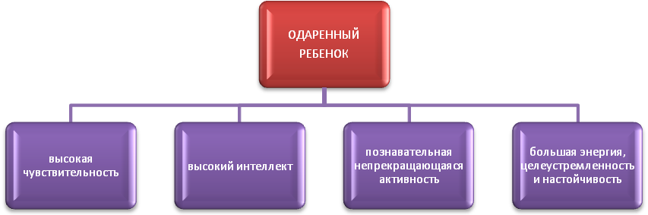

Знание признаков способностей и одаренности позволяет определить принципы и методы выявления одаренных детей:

- комплексный характер оценивания разных сторон поведения и деятельности ребенка;

- развернутое во времени наблюдение за поведением ребенка в разных ситуациях;

- анализ поведения ребенка в тех сферах деятельности, которые в максимальной мере соответствуют его склонностям и интересам;- подключение к оценке одаренности ребенка специалистов высшей квалификации в соответствующей предметной области деятельности;

- оценка признаков одаренности ребенка не только по актуальному уровню его психического развития, но и с учетом зоны ближайшего развития, на основе выстраивания для данного ребенка индивидуальной траектории обучения;

- опора на валидные методы психодиагностики, имеющие дело с оценкой реального поведения ребенка в реальной ситуации (анализ продуктов деятельности, наблюдение, беседа, экспертные оценки учителей и родителей и др.).

Одаренность детей может быть установлена и изучена только в процессе обучения и воспитания, в ходе выполнения ребенком той или иной содержательной деятельности.    Раньше других обнаруживается художественная одарённость. В области науки быстрее всего проявляется математическая одарённость.      Нередки случаи расхождения между общим умственным уровнем ребёнка и выраженностью специальных способностей. Детей с необычайно ранним умственным развитием или с особенно яркими, чрезвычайными достижениями в какой-либо деятельности называют вундеркиндами. Но даже самые выдающиеся проявления не являются достаточным залогом будущего таланта.

Оценка ребенка как одаренного не является самоцелью*. Выявление одаренных детей необходимо для постановки адекватных задач их обучения и воспитания, а также оказания им психологической помощи и поддержки.*

В качестве концептуальной идеи работы с одаренными детьми выдвигается идея о создании единого образовательного пространства, обеспечивающего необходимые условия для проявления каждым ребенком своих творческих способностей и интересов, а также обеспечение возможности творческой самореализации личности в различных видах деятельности.

Научно-педагогической основой организации работы с одаренными детьми являются личностно-ориентированные технологии обучения.

МЕТОДЫ И ФОРМЫ РАБОТЫ С ОДАРЕННЫМИ УЧАЩИМИСЯ

Методы и формы работы с одаренными учащимися прежде всего должны органически сочетаться с методами и формами работы со всеми учащимися школ и в то же время отличаться определенным своеобразием:

тематические и проблемные мини- курсы,

«мозговые штурмы» во всех вариантах,

ролевые тренинги,

развитие исследовательских умений и художественной активности в форме научно- практической работы пли творческих зачетов и т.п.

*Организационные формы:*

Одаренные учащиеся обучаются в классах вместе с другими, школьниками, что позволяет создавать условия для дальнейшей социальной адаптации одаренных детей и одновременно для выявления скрытой до определенного времени одаренности, для максимально возможного развития всех учащихся школы.

Создание групп одаренных учащихся для выполнения ими различного рода проектной деятельности, творческих заданий

Основной формой организации учебного процесса в школе остается *урок*.  
Формы и приемы в рамках отдельного урока должны отличаться значительным разнообразием и направленностью на дифференциацию и индивидуализацию работы:

групповые формы работы,

творческие задания,

вовлечение учащихся в самостоятельную познавательную деятельность,

дискуссии,

диалоги.

Инновационные приемы и методы: сенквейн, кластер

Среди форм и методов *внеурочной работы* широкими возможностями выявления и развития одаренных учащихся обладают:

факультативы,

кружки,

конкурсы,

интеллектуальный марафон,

привлечение школьников к участию в самых различных олимпиадах и конкурсах вне школы

система внеурочной научно-исследовательской работы учащихся.

Важным фактором, влияющим на развитие одаренных школьников и на выявление скрытых одаренности и способностей, является *система внеклассной воспитательной работы в школе.* Основой формирования такой системы выступает «погружение в культуру», функциями системы являются обучающая, развивающая и воспитывающая функции, а организующим началом системы является игра.

УСЛОВИЯ УСПЕШНОЙ РАБОТЫ С ОДАРЕННЫМИ УЧАЩИМИСЯ.

При организации работы классного руководителя свою работу необходимо начать с планирования. В планировании классный руководитель должен отразить диагностику одаренности и наметить задачи и формы работы с одаренными учащимися. Для этой успешной работы с одаренными детьми необходимо:

Создание подсистемы диагностики одаренности учащихся школы и организация эффективного функционирования этой системы.

Расширение и совершенствование деятельности психологической службе в школе.

Включение проблемы работы с одаренными детьми как приоритетного направления в систему научно-методической и опытно-экспериментальной работы учителей школы.

Осознание важности этой работы каждым членом коллектива школы и усиление в связи с этим внимания к проблеме формирования положительной мотивации к учению.

Создание и постоянное совершенствование школьной методической системы и предметных подсистем работы с одаренными учащимися.

Признание руководством и коллективом школы того, что реализация системы работы с одаренными учащимися является одним из приоритетных направлений в работе школы.

Включение в работу с одаренными учащимися в первую очередь учителей, обладающих определенными качествами: учитель для одаренного ребенка является личностью, продуктивно реагирующей на вызов, умеющей воспринимать критику и не страдать от стресса при работе с людьми более способными и знающими, чем он сам.

Требования к учителю.

Личность учителя является ведущим фактором любого обучения. Не является исключением и ситуация с учителем для одаренных детей. Наиболее значима для успешности работы учителя его общая личностная характеристика:

разрабатывает гибкие индивидуальные программы;

создаёт тёплую, эмоционально безопасную атмосферу в классе;

предоставляет учащимся обратную связь;

использует различные стратегии обучения;

уважает личность, способствует формированию положительной самооценки ученика, уважает его ценности;

поощряет творчество и работу воображения, стимулирует развитие умственных процессов высшего уровня;

проявляет уважение индивидуальности ученика.

Основные направления деятельности, цели и задачи, условия успешной работы с одаренными детьми

Целями работы учителей образовательного учреждения с одаренными детьми являются:

- выявление одаренных детей;

- создание условий, способствующих их оптимальному развитию.

Инновационный Проект «Одаренные дети» нацелен на развитие:

- интеллектуальных и творческих способностей учащихся на основе научного общества учащихся;

- индивидуальных музыкальных, драматических, танцевальных, изобразительных и прочих способностей детей на основе соответствующих кружков дополнительного образования;

- способностей детей в прикладных видах творчества и искусства (народные промыслы, прикладные компьютерные программы, видео и пр.);

- спортивных способностей детей на базе разнообразных спортивных кружков и секций.

Задачи по реализации вышеуказанных целей:

Подготовка педагогов, обладающих профессионально-личностной квалификацией для работы с одаренными детьми

Выявление одаренных детей на основе психодиагностики.

3. Выстраивание системы работы с одаренным ребенком, включающей как урочную, так внеурочную деятельность, которая позволяет сформировать не только систему специальных знаний, умений и навыков, высокий уровень учебных достижений, но и общую высокую компетентность во всех изучаемых областях.

4. Отбор и использование технологий, способствующих развитию самостоятельности мышления, инициативности и творчества.

5. Организация психолого-педагогического сопровождения ребенка и образовательного процесса в целом.

Подразделения ОУ, осуществляющие работу по формированию и развитию творческих умений учащихся – интеллектуальных, художественных, физических и т.п.:

Научно-методический совет.

Методические объединения.

Научное общество.

Предметные кружки.

Дополнительное образование.

Медиатека.

Процессуальные положения Проекта

Организация работы с одаренными детьми

Организация работы с одаренными детьми осуществляется по ряду модулей, обеспечивающих взаимодействие в системе «ребенок – учитель – родители».

|  |  |  |
| --- | --- | --- |
| 1. | Научно-методический модуль | Психолого-педагогические исследования  Медико-физиологические исследования  Исследования содержания и технологий образования |
| 2. | Практико-педагогический модуль | Творческие студии  Школьная малая академия наук  Олимпиады, конференции, конкурсы, в том числе проектных и исследовательских работ  Выставки юных художников, юных фотографов, дизайнеров и т.д.  Индивидуальные программы работы с детьми |
| 3. | Акмеологический модуль | Постоянно действующие теоретические и научно-практические семинары, практикумы  Лекторий  Творческие лаборатории |
| 4. | Модуль «Родительский всеобуч» | Просветительский лекторий  Индивидуальная консультация |
| 5. | Материально-технический модуль | Компьютерный банк данных «Одаренные дети»  Медиатека |
| 6. | Информационно-издательский модуль | Создание и обновление банка программно-методических материалов, технологий по работе с высокомотивированными и одаренными детьми.  Формирование банка данных психолого-педагогических инноваций по работе с одаренными учащимися.  Обеспечение распространения информации, издания методических, авторских педагогических разработок, альманахов, периодических изданий, творческих работ одаренных детей.  Обеспечение поддержки Интернет, мультимедиа-ресурсов по различным направлениям работы с одаренными детьми. |
| 7. | Административный модуль | Управленческая деятельность по обеспечению руководства работой с одаренными детьми, осуществление координации с учреждениями и организациями, работающими с детьми.  Разработка плана проведения олимпиад, конкурсов и др.мероприятий разного уровня. |

Мероприятия по реализации Проекта

|  |  |  |  |
| --- | --- | --- | --- |
| № п/п | Мероприятия | Срок реализации | Ответственные |
|  | Совершенствование нормативно-правовой базы организации работы с одаренными детьми | 2019 - 2020 | Администрация школы |
|  | Формирование координационного (рабочего) органа по работе с одаренными детьми | 2019-2020 | Зам.директора |
|  | Разработка инновационного проекта «Одаренные дети» | 2019-2024 | Учитель |
|  | Проведение школьных фестивалей и конкурсов детского художественного творчества, слетов юных натуралистов, краеведов, спортивных мероприятий. Участие во Всероссийских и международных конкурсах, фестивалях и т.д. | 2019-2022 | Руководитель  Методические объдинения |
|  | Проведение школьных олимпиад, конкурсов, соревнований для одаренных детей. | 2020-2024 | Зам.директора, Учителя - предметники |
|  | Формирование системы внеурочной работы с одаренными учащимися:  организация работы кружков различных направлений;  организация системы исследовательской работы школьников;  огранизация научного общества учащихся | 2020-2024 | Зам.директора |
|  | Участие в научно-практических конференциях школьников | 2020-2024 | Зам.директора, МО учителей-предметников. |
|  | Повышение квалификации педагогов, работающих с одаренными детьми, обучение специалистов-психологов и педагогов новым образовательным технологиям и методикам обучения, использованию диагностического инструментария в работе с одаренными детьми, включая дистанционные | 2019-2024 | Зам.директора |
|  | Разработка нормативно-правовой базы по материальной поддержке педагогов, работающих с одаренными детьми, обеспечение льгот, премий и других видов морального и материального поощрения | 2019-2024 | Директор |
|  | Организация мониторинга состояния работы с одаренными детьми | 2024 | Зам.директора |
|  | Внедрение новой оценочной деятельности учащихся и учителей - «Портфолио» | 2020-2024 | Зам.директора |
|  | Информационная поддержка победителей и призеров олимпиад, конкурсов, соревнований средствами школьных, муниципальных СМИ | 2019-2024 | Зам.директора |
|  | Изучение, обобщение  и распространение передового педагогического опыта по направлению одаренные дети. | 2021-2024 | Зам.директора |
|  | Подготовка сайт-страницы "Одаренные дети" на школьном сайте. | 2021-2014 | Зам.директора |

*Программа предусматривает работу по трем направлениям:*

работа на уроке;

внеурочная деятельность;

работа с родителями.

|  |  |  |  |  |
| --- | --- | --- | --- | --- |
| Виды работ | Когда? | Зачем? | Что? | Как? |
| Работа на уроке | При определении уровня предшествующей подготовки и на основании результатов диагностики. | Для развития творческих способностей, для формирования мотивации к обучению. | Выход за рамки программ. Поощрение инициативы учащихся, их самостоятельности. | Пересмотр содержания в соответствии  с потребностями учащихся. Включение нестандартных дифференцированных заданий. |
| Внеурочная деятельность | На индивидуальных занятиях, на занятиях научного общества, на факультативных занятиях | Для создания интереса к учебе, для создания ситуации успеха, для получения более широкого спектра знаний в ряде образовательных областей. | Внеклассная индивидуализация с преобладанием заданий на повышенном уровне сложности. | Научно-практические конференции, олимпиады,  интеллектуальные марафоны, конкурсы. |
| Работа с родителями | Через индивидуальные беседы, круглый стол, родительские собрания. | Для создания единого образовательного пространства. Для определения интересов ребенка, его склонностей и возможностей. Проведение микроисследований по теме. | Совместные занятия, открытые уроки, совместная исследовательская деятельность. | Совместное выполнение творческих заданий, участие в совместном заседании научного общества, тесты и мини анкеты, проигрывание ситуаций на родительских собраниях. |

*Основные направления реализации программы:*

создание благоприятных условий для работы с одаренными детьми: внедрение инновационных образовательных технологий, нормативно-правовое обеспечение деятельности, формирование банка данных по проблеме одаренности, укрепление материально-технической базы;

создание системы диагностики одаренности учащихся школы;

методическое обеспечение работы с одаренными детьми: осуществление апробации и внедрения методических разработок в педагогическую практику, поиск и внедрение наиболее эффективных технологий работы с одаренными детьми, повышение уровня профессионального мастерства педагогов

организация разнообразных мероприятий по работе с одаренными детьми: конкурсов, олимпиад, интеллектуальных марафонов, конференций и т.д.;

осуществление поддержки одаренности через организацию школьного конкурса «Ученик года».

*Организация исследовательской работы учащихся в школе*

|  |  |  |
| --- | --- | --- |
| Классы | Этапы | Формы |
| 1 – 4 классы | Подготовительный этап:  Формирование навыков научной организации труда.  Вовлечение в активные формы познавательной деятельности.  Формирование познавательного интереса.  Выявление способных учащихся | Формы:  Урок.  Неделя начальной школы.  Олимпиады.  Творческие конкурсы.  Внеклассная работа.  Кружки.  Секции. |
| 5-7 классы | Развивающий этап:  Совершенствование навыков научной организации труда.  Развитие и расширение познавательных интересов учащихся.  Творческое развитие учащихся.  Развитие информационной культуры учащихся.  Индивидуальная работа со способными школьниками. | Формы:  Урок.  Внеклассная работа.  Предметные недели.  Школьные олимпиады.  Дополнительные занятия.  Научно-практические конференции.  Индивидуальная работа по разработке проектов и выполнению рефератов и исследовательских работ.  Кружки. Секции. |
| 8-9 классы | Исследовательский этап:  Совершенствование исследовательских навыков.  Совершенствование информационной культуры учащихся.  Самостоятельное применение учащимися знаний умений и навыков. | Формы:  Урок.  Внеклассная работа.  Предметные недели. Олимпиады.  Научно-практические конференции.  Индивидуальная работа по разработке проектов и выполнению рефератов и исследовательских работ. |

Основные формы работы с одаренными детьми

Основной формой организации учебного процесса в школе остается урок. Формы и приемы отдельного урока отличаются значительным разнообразием и направленностью на дифференциацию и индивидуализацию работы.

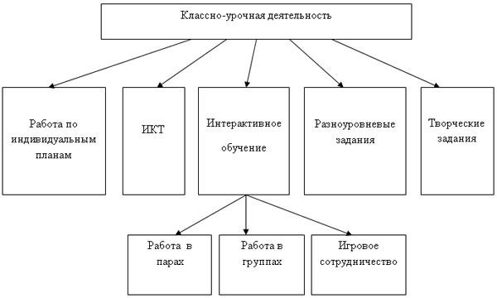

*Работа с одаренными детьми на уроках ведется с помощью трех подходов:*

|  |  |  |
| --- | --- | --- |
| *дифференцированный подход*  *проблемное обучение*  *проектная деятельность* | https://arhivurokov.ru/multiurok/html/2017/04/27/s_59019d7e6af90/619049_6.png | происходит активизация обучения;   обучение приобретает творческий, исследовательский характер;  происходит передача учащимся инициативы в организации своей познавательной деятельности;  происходит дальнейшее развитие коммуникативных навыков. |

Дифференцированное обучение – это форма организации учебного процесса, при котором максимально учитываются возможности и запросы каждого ученика или отдельных групп школьников.

Цель дифференцированного обучения – создание комфортной среды для обучения и развития личности с учетом индивидуально-психологических особенностей.

Дифференциацию можно проводить по следующим критериям:

по содержанию задания;

по форме организации работы на уроке;

по способу педагогической поддержки;

по способу восприятия информации.

Проблемное обучение - система методов и средств обучения, основой которого выступает моделирование реального творческого процесса за счет создания проблемной ситуации и управления поиском решения проблемы. Усвоения новых знаний при этом происходит как самостоятельное открытие их учащимися с помощью учителя.

Задания должны быть таковыми, чтобы учащийся не мог выполнить их, опираясь на уже имеющиеся знания, но достаточными для самостоятельного анализа проблемы и нахождения неизвестного.

Проектная деятельность – это способ достижения дидактической цели через детальную разработку проблемы (технологию), которая должна завершиться вполне реальным, осязаемым практическим результатом, оформленным тем или иным образом.

Основное предназначение метода проектов состоит в предоставлении учащимся возможности самостоятельного приобретения знаний в процессе решения практических задач или проблем, требующего интеграции знаний из различных предметных областей. Если говорить о методе проектов как о педагогической технологии, то эта технология предполагает совокупность исследовательских, поисковых, проблемных методов, творческих по своей сути.

Персональный проект - это самостоятельная работа, осуществляемая учащимся на протяжении длительного периода, возможно в течение всего учебного года. Приступая к такой работе, автор проекта самостоятельно или с небольшой помощью педагога составляет план предстоящей работы.

Важным фактором, влияющим на развитие одарённых учащихся, на выявление их способностей, является система внеклассной воспитательной работы в школе. Система внеурочной деятельности учащихся включает разные формы работы: общешкольные творческие конкурсы, предметные кружки, научно-исследовательская деятельность, интеллектуальные игры и викторины, олимпиады и т.д. Система внеурочной деятельности учащихся включает разные формы работы.

*Формы и виды организации работы с детьми, склонными к творческому уровню освоения отдельных образовательных областей или предметов:*

1. Рациональное наполнение школьного компонента Базисного учебного плана с учетом склонностей и запросов учащихся через формирование факультативов, спецкурсов, кружков.

2. Организация и проведение школьных олимпиад. Участие в районных и региональных олимпиадах.

3. Организация и проведение интеллектуальных игр, конкурсов, научно-практических конференций.

Внеурочная деятельность

https://arhivurokov.ru/multiurok/html/2017/04/27/s_59019d7e6af90/619049_7.pnghttps://arhivurokov.ru/multiurok/html/2017/04/27/s_59019d7e6af90/619049_8.png

https://arhivurokov.ru/multiurok/html/2017/04/27/s_59019d7e6af90/619049_9.pnghttps://arhivurokov.ru/multiurok/html/2017/04/27/s_59019d7e6af90/619049_9.pnghttps://arhivurokov.ru/multiurok/html/2017/04/27/s_59019d7e6af90/619049_9.pnghttps://arhivurokov.ru/multiurok/html/2017/04/27/s_59019d7e6af90/619049_9.pnghttps://arhivurokov.ru/multiurok/html/2017/04/27/s_59019d7e6af90/619049_9.pnghttps://arhivurokov.ru/multiurok/html/2017/04/27/s_59019d7e6af90/619049_9.png

https://arhivurokov.ru/multiurok/html/2017/04/27/s_59019d7e6af90/619049_15.pnghttps://arhivurokov.ru/multiurok/html/2017/04/27/s_59019d7e6af90/619049_16.pnghttps://arhivurokov.ru/multiurok/html/2017/04/27/s_59019d7e6af90/619049_17.pnghttps://arhivurokov.ru/multiurok/html/2017/04/27/s_59019d7e6af90/619049_18.pnghttps://arhivurokov.ru/multiurok/html/2017/04/27/s_59019d7e6af90/619049_19.pnghttps://arhivurokov.ru/multiurok/html/2017/04/27/s_59019d7e6af90/619049_20.pnghttps://arhivurokov.ru/multiurok/html/2017/04/27/s_59019d7e6af90/619049_21.pnghttps://arhivurokov.ru/multiurok/html/2017/04/27/s_59019d7e6af90/619049_22.png

https://arhivurokov.ru/multiurok/html/2017/04/27/s_59019d7e6af90/619049_23.pnghttps://arhivurokov.ru/multiurok/html/2017/04/27/s_59019d7e6af90/619049_23.pnghttps://arhivurokov.ru/multiurok/html/2017/04/27/s_59019d7e6af90/619049_23.pnghttps://arhivurokov.ru/multiurok/html/2017/04/27/s_59019d7e6af90/619049_23.pnghttps://arhivurokov.ru/multiurok/html/2017/04/27/s_59019d7e6af90/619049_23.pnghttps://arhivurokov.ru/multiurok/html/2017/04/27/s_59019d7e6af90/619049_23.png

*Основные формы работы с одаренными детьми*

|  |  |  |  |  |
| --- | --- | --- | --- | --- |
| Форма | Задачи | Возрастные группы | Планируемые мероприятия | Ответственные |
| Групповые занятия с одаренными детьми | Учет индивидуальных возможностей учащихся. Повышение степени самостоятельности учащихся.  Расширение познавательных возможностей учащихся.  Формирование навыков исследовательской, творческой и проектной деятельности | 5-9  классы | Организация факультативов, элективных курсов,программ внеурочной деятельности | Учителя – предметники, классные руководители |
| Уроки развития интеллекта и творческого мышления | Уроки развития решают задачи патриотического воспитания, развития техники чтения, творчес  кого мышления, нравственного просвещения и воспитания нравст  венных межличностных отношений  Развитие различных видов памяти и внимания | 1-4  классы | Еженедельные занятия в течение учебного года | Учителя  начальных классов |
| Внеурочная деятельность | Развитие потребностей в выборе темы, в участи в команде, в поиске материала, в победе | 1-4  классы | По расписанию | Учителя начальных классов |
| Ученическая конференция | Развитие умений и навыков самостоятельного приобретения знаний на основе работы с научно-популярной, учебной и справочной литературой.  Развитие навыков исследовательской деятельности.  Обобщение и систематизация знаний по учебным предметам.  Формирование информационной культуры учащихся. | 1 – 9  классы | Презентация научно-исследовательских работ и проектов | Зам. директора по УВР, учителя-предметники |
| Предметные  недели | Представление широкого спектра форм внеурочной деятельности.  Повышение мотивации учеников к изучению образовательной области.  Развитие творческих способностей учащихся. | 1-9  классы | Предметные недели | Зам. директора по УВР, учителя-предметники |
| Научная работа учащихся | Привлечение учащихся к исследовательской, творческой и проектной деятельности.  Формирование аналитического и критического мышления учащихся в процессе творческого поиска и выполнения исследований. | 7-9  классы | Организация конференций на базе школы, участие в конференциях на муниципальном и областном уровне | Зам. директора по УВР, учителя-предметники |
| Кружкиобъединения дополнительного образования | Развитие творческих способностей учащихся.  Содействие в профессиональной ориентации.  Самореализация учащихся во внеклассной работе. | 1-9  классы | Отчеты работы кружков  Концерты, массовые мероприятия | Педагог-организатор |
| Конкурсы и фестивали | Выявление и развитие творчески одаренных детей  Мотивация детей на активную жизненную позицию Создание условий для формирования активной жизненной позиции учащихся  Повышение интеллектуального и творческого потенциала учащихся  Стимулирование воспитателей, учащихся к реализации творческого подхода к работе и учебе | 1-9  классы | «Новогодний калейдоскоп», смотр строя и песни, праздник мам, конкурсы «Ученик года», «Спортсмен года», конкурсы и фестивали на муниципальном уровне | Зам. директора по УВР, педагог-организатор |
| Предметные олимпиады | Пропаганда научных знаний и развитие у обучающихся интереса к научной деятельности.  Активизация работы дополнительных занятий, кружков.  Привлечение способных учащихся к участию в олимпиадах школьников. | 1-9  классы | Участие в очных и дистанционных олимпиадах федерального, регионального, областного, муниципального и школьного уровней | Зам. директора по УВР,  учителя-предметники |

*Формы работы с одаренными детьми:*

индивидуальный подход на уроках, использование в практике элементов дифференцированного обучения, проведение нестандартных форм урока творческие мастерские;

групповые занятия с одаренными учащимися;

предметные кружки, факультативы;

кружки по интересам;

конкурсы;

курсы по выбору;

участие в предметных олимпиадах и творческих конкурсах;

работа по индивидуальным планам;

исследовательская деятельность и участие в научно-практических конференциях;

использование современных ИКТ (Интернет, медиатека, электронная энциклопедия и др.);

создание детских портфолио.

Взаимодействие с другими структурами социума для создания благоприятных условий развития одаренности

В основе деятельности по вопросу развития одаренности ребенка, лежат принципы активного созидания среды для раскрытия творческих способностей талантливых и одаренных детей, принцип комплексного, всестороннего  подхода к решению стратегических проблем развития одаренности у детей.

Методическое обеспечение системы работы с одаренными учащимися

|  |  |
| --- | --- |
| Направление  деятельности | Содержание |
| Информационное обеспечение | 1. Нормативно-правовое обеспечение:  Положение о научном обществе учащихся филиала  Положение о проведении школьного тура предметных олимпиад  Положение о проведении предметных недель (декады)  Положение о научно-практической конференции  Положения о различных интеллектуальных и творческих конкурсах, викторинах и т.п.  2. Программное обеспечение (Рабочие программы спецкурсов, кружков, секций и т.п.)  3. Наличие комплекта информационно-методических материалов (рекомендации, публикации, списки литературы по направлениям).  4. Издание материалов, оформление сайта, иллюстрированных отчетов. |
| Организационно-методическое обеспечение | 1. Проведение заседаний педагогических советов и методических объединений по проблеме работы с одаренными детьми.  2. Повышение квалификации педагогов через систему школьных тематических семинаров.  3. Разработка программ и проектов развития сферы дополнительного образования в школе.  4. Изучение обобщения опыта работы педагогов.  5. Мониторинг работы системы. |

*Методические требования к организации и практической реализации программы «Одарённые дети»*

1. Исполнение государственных принципов образования (Закон РФ «Об образовании»).

2. Экспертиза имеющейся нормативно-правовой базы, выводы, направление на социальную защиту и поддержку одаренных детей.

3. Организация необходимой психолого-педагогической работы среди родителей способных учащихся.

4. Разработка системы мер по повышению квалификации педагогических кадров.

5. Создание творческого объединения учителей, работающих с одаренными детьми.

6. Ежегодный анализ состояния и результатов работы учителей с учащимися, принятие необходимых управленческих коррекционно-направляющих решений.

7. Обогащение и распространение опыта педагогов.

8. Создание банка педагогической информации по работе с одаренными детьми.

Показатели эффективности реализации Программы

Повышение уровня индивидуальных достижений детей в образовательных областях, к которым у них есть способности.

Повышение уровня владения детьми ключевыми компетенциями.

Создание банка данных одаренных детей, банка методического обеспечения поддержки одаренных детей;

Повышение профессиональной компетентности педагогов по актуальным вопросам педагогики одаренности;

Успешная социализация детей с высоким уровнем актуализированной одаренности в социуме как основа развития их задатков, способностей, дарования.

Удовлетворенность детей своей деятельностью и увеличение числа таких учащихся.